

ศูนย์การศึกษาจังหวัดสมุทรสงคราม

SuanSunandhaRajabhat University

คู่มือปฏิบัติงาน (Work Manual)
กระบวนการจัดซื้อจัดจ้าง
โดยวิธีเฉพาะเจาะจง
คำนำ

คู่มือปฏิบัติงานกระบวนการจัดซื้อจัดจ้างโดยวิธีเฉพาะเจาะจงนี้ จัดทำขึ้นเพื่อให้ผู้ปฏิบัติงานใช้เป็น แนวทางในการดำเนินงานเบิกจ่าย การรวบรวมเอกสารประกอบการเบิกจ่าย การตรวจสอบเอกสารหลักฐานและการบันทึกข้อมูลลงในระบบของ ศูนย์การศึกษาจังหวัดสมุทรสงคราม ให้สามารถนำกระบวนการเบิกจ่ายไปปฏิบัติในรูปแบบเดียวกับ
คู่มือการปฏิบัติงานฉบับนี้หวังเป็นอย่างยิ่งว่าจะเป็นประโยชน์แก่บุคลากรที่จะศึกษาเพื่อก่อให้เกิดประสิทธิภาพและประสิทธิผลในการปฏิบัติงานและสามารถบูรณาการความรู้ที่ได้รับกับการปฏิบัติงานจริงเพื่อลดข้อผิดพลาดในกระบวนการดำเนินการที่จะเกิดขึ้นในการปฏิบัติงาน หากมีข้อบกพร่องประการใดต้องขออภัยไว้ ณ ที่นี้และจะพัฒนาระบบการดำเนินงานต่าง ๆ ให้เป็นระบบมากยิ่งขึ้น
คณะผู้จัดทำจะติดตามและประเมินผลความสำเร็จของมาตรฐานการปฏิบัติงานที่กำหนดของคู่มือฉบับนี้เพื่อนำผลไปทบทวนและปรับปรุงกระบวนการเบิกจ่าย

คณะผู้จัดทำ
20 ตุลาคม 2561

สารบัญ

เรื่อง | หน้า
คำนำ............................................................................................................................... | ก
สารบัญ............................................................................................................................ | ข
1. วัตถุประสงค์ของการจัดทำคู่มือ.................................................................................. | 4
2. ขอบเขตของกระบวนการ............................................................................................ | 4
3. คำจำกัดความ............................................................................................................. | 4
4. หน้าที่ความรับผิดชอบ................................................................................................ | 5
5. ความต้องการของผู้รับบริการและผู้มีส่วนได้ส่วนเสีย กฎ ระเบียบที่เกี่ยวข้อง………… | 5
6. ข้อกำหนดที่สำคัญของกระบวนการ............................................................................ | 5
7. กระบวนการและขั้นตอนการปฏิบัติงาน..................................................................... | 6
7.1 กระบวนการปฏิบัติงาน.................................................................................... | 6
7.2 วิธีการปฏิบัติงาน.............................................................................................. | 7
7.3 แบบฟอร์มที่ใช้ในการปฏิบัติงาน...................................................................... | 7
7.4 เอกสารอ้างอิง.................................................................................................. | 7
8. มาตรฐานการปฏิบัติงาน………………………………………………………………………………….. | 7
9. ระบบติดตามประเมินผล............................................................................................. | 8
ภาคผนวก........................................................................................................................ | 9
ภาคผนวก ก หนังสืออนุมัติกระบวนการ................(ระบุชื่อกระบวนการ)..............  ภาคผนวก ข แบบฟอร์มที่ใช้ปฏิบัติงาน  คณะผู้จัดทำ | 11  13  15

- วัตถุประสงค์
- เพื่อเป็นแนวทางในการปฏิบัติงานของการเบิกจ่ายสำหรับบุคลากรที่เกี่ยวข้อง
- เพื่อเป็นประโยชน์ในการประเมินผลการปรับปรุงคุณภาพกระบวนการเบิกจ่ายของ หน่วยงานให้เป็นมาตรฐานเดียวกัน
- ขอบเขตของกระบวนการ
คู่มือปฏิบัติงานนี้ครอบคลุมขั้นตอนการเบิกจ่ายจัดซื้อจัดจ้างโดยวิธีเฉพาะเจาะจง ซึ่งเป็นการจัดซื้อ จัดจ้างที่มีวงเงินในงบประมาณ ไม่เกิน 100,000 บาท และในเงินรายได้มีวงเงินไม่เกิน 500,000 บาท การ รวบรวมเอกสารประกอบการเบิกจ่าย การตรวจสอบเอกสารหลักฐาน และการบันทึกข้อมูลลงในระบบ
- คำจำกัดความ
มาตรฐาน หมายถึง สิ่งที่เอาเป็นเกณฑ์สำหรับเทียบกำหนด ทั้งในด้านปริมาณ และคุณภาพ (พจนานุกรมฉบับราชบัณฑิตยสถาน พ.ศ. 2542)
มาตรฐานการปฏิบัติงาน หมายถึง ผลการปฏิบัติงานในระดับใดระดับหนึ่ง ซึ่งถือว่าเป็น เกณฑ์ที่น่าพอใจหรืออยู่ในระดับที่ผู้ปฏิบัติงานส่วนใหญ่ทำได้ โดยมีกรอบในการพิจารณากำหนด มาตรฐาน หลายๆ ด้าน อาทิ ด้านปริมาณ คุณภาพ ระยะเวลา ค่าใช้จ่าย หรือพฤติกรรมของ ผู้ปฏิบัติงาน หน่วยงานกลางจำเป็นต้องกำหนดมาตรฐานการปฏิบัติงานให้เหมาะสมและสอดคล้องกับลักษณะของงานประเภทนั้นๆ ด้วย
การพัสดุ หมายความว่า การจัดทำเอง การซื้อ การจ้าง การจ้างที่ปรึกษา การจ้างออกแบบและ ควบคุมงาน การแลกเปลี่ยน การเช่า การควบคุม การจำหน่าย และการดำเนินการอื่น ๆ ที่กำหนดไว้ในระเบียบ
พัสดุ หมายความว่า วัสดุ ครุภัณฑ์ ที่ดินสิ่งก่อสร้าง ที่กำหนดไว้ในหนังสือการจำแนกประเภท รายจ่ายงบประมาณของสำนักงบประมาณ หรือการจำแนกประเภทรายจ่ายตามสัญญาเงินกู้จากต่างประเทศ การซื้อ หมายความว่า การซื้อพัสดุทุกชนิดทั้งที่มีการติดตั้ง ทดลอง และบริการที่เกี่ยวเนื่องอื่น ๆ แต่ไม่รวมถึงการจัดหาพัสดุในลักษณะการจ้าง
การจ้าง ให้หมายความรวมถึง การจ้างทำของและการรับขนตามประมวลกฎหมายแพ่งและกฎหมายพาณิชย์ การจ้างเหมาบริการ แต่ไม่รวมถึงการจ้างลูกจ้างของส่วนราชการตามระเบียบ กระทรวงการคลัง การรับขนในการเดินทางไปราชการตามกฎหมายว่าด้วยค่าใช้จ่ายในการเดินทางไปราชการ การจ้างที่ปรึกษา การจ้างออกแบบ และควบคุมงาน และการจ้างแรงงานตามประมวลกฎหมายแพ่ง และพาณิชย์
เงินรายได้ หมายความว่า เงินรายได้ทุกประเภทของมหาวิทยาลัยที่ไมใช่เงินรายได้จากเงิน งบประมาณแผ่นดิน

4. หน้าที่ความรับผิดชอบ

ผ้รับผิดชอบ | บทบาทและหน้าที่ความรับผดชอบ
ผู้บริหารระดับหน่วยงาน (ผู้อำนวยการ) | - ตรวจสอบและลงนามจัดซื้อจัดจ้าง (วงเงินเกิน 150,000 บาท)  - พิจารณาแต่งตั้งคณะกรรมการ  - พิจารณาและลงนามการตรวจรับพัสดุหรือตรวจการจ้าง  - พิจารณาและอนุมัติการเบิกจ่าย
หัวหน้าเจ้าหน้าที่พัสดุ | - ตรวจสอบและลงนามการขออนุมัติจัดซื้อจัดจ้าง  - ตรวจสอบเอกสารการขออนุมัติเบิกจ่าย
หน่วยงาน  (เจ้าหน้าที่บรหารงานทั่วไป) | - ดำเนินการจัดหาพัสดุ  - ดำเนินการจัดซื้อ จัดจ้าง การเบิกจ่ายเงิน ตามประมวลกฎหมายและ ระเบียบที่เกี่ยวข้องกับการพัสดุ และระเบียบอื่นที่เกี่ยวข้อง  - บันทึกข้อมูลรายละเอียดค่าใช้จ่ายลงในระบบ ERP

5. ความต้องการของผู้รับบริการและผู้มีส่วนได้เสีย กฎระเบียบที่เกี่ยวข้อง

5.1ความต้องการของผู้รับบริการและผู้มีส่วนไต้ส่วนเสีย
- อบรมขั้นตอน วิธีการปฏิบัติงานด้านการจัดซื้อ จัดจ้าง การเบิกจ่ายเงิน
- สามารถดำเนินการตรวจรับหรือตรวจการจ้างได้ครบถ้วนตามความต้องการของผู้ใช้และ ถูกต้องตามระเบียบ
- สามารถดำเนินการเบิกจ่ายได้รวดเร็วและถูกต้องตามระเบียบ
  - กฎ ระเบียบที่เกี่ยวข้อง
- ระเบียบสำนักนายกรัฐมนตรีว่าด้วยการพัสดุ พ.ศ. 2535 และที่แก้ไขเพิ่มเติม
- ระเบียบกรมบัญชีกลาง
ข้อกำหนดที่สำคัญ |  | ที่มาของข้อกำหนด
 | ตรงกับความต้องการ ของผู้รับบริการและผู้มี ส่วนไต้ส่วนเสีย | สอดคลองกับขอกำหนด ต้านกฎหมาย ระเบียบ/ ข้อบังคับของ มหาวิทยาลัย | คำนึงถึงประสทธิภาพของกระบวนการ ความ คุ้มค่าและการลดต้นทุน
การจัดซื้อ จัดจ้างได้
ถูกต้องตามระเบียบ และ แล้วเสร็จทันเวลา

6.ข้อกำหนดที่สำคัญของกระบวนการ

7. ขั้นตอนปฏิบัติงาน
7.1 วิธีการปฏิบัติงานที่มีคุณภาพ (Quality Work Procedure : QWP )
(ระบุ รายละเอียดวิธีการทำงานเฉพาะ หรือแต่ละขั้นตอนย่อยของกระบวนการ เป็นข้อมูลเฉพาะ มีคำแนะนำในการทำงาน รวมทั้งวิธีที่องค์การใช้ในการปฏิบัติงานโดยละเอียด)
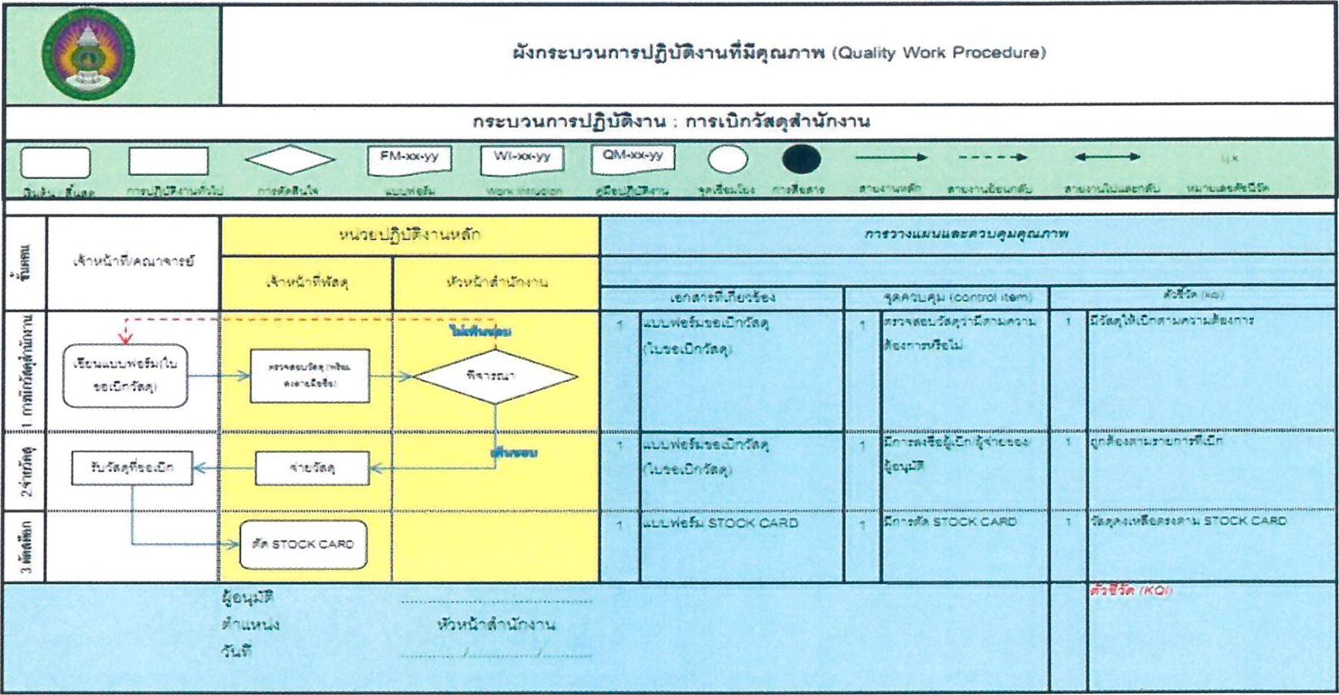

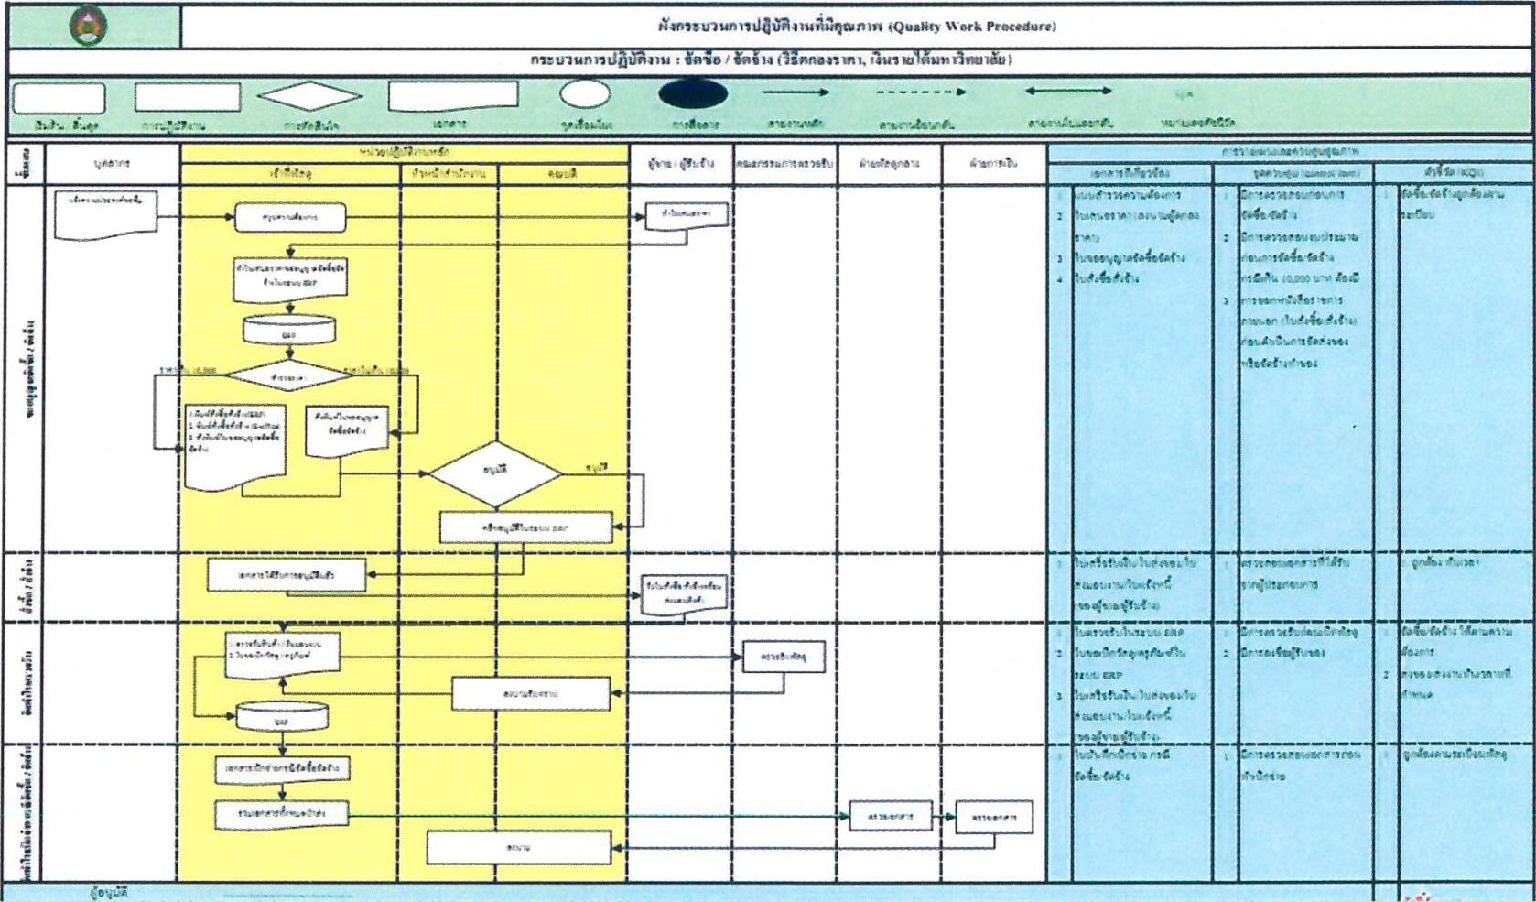


7.2 วิธการปฏิบัติงานที่มีคุณภาพ (Quality Work lntuction : QWI )
วิธีการปฏิบัติงานที่มีคุณภาพ (QWI)
กระบวนการจัดซื้อจัดจ้าง
คำจำกัดความ
การซื้อ หมายความว่า การซื้อพัสดุทุกชนิดทั้งที่มีการติดตั้ง ทดลอง และบริการที่เกี่ยวเนื่องอื่นๆ แต่ไม่รวมถึงการ จัดหาพัสดุในลักษณะการจ้าง
การจ้าง ให้หมายความรวมถึง การจ้างทำชองและการรับชนตามประมวลกฎหมายแพ่งและกฎหมายพาณิชย์ การ จ้างเหมาบริการ แต่ไม่รวมถึงการจ้างลูกจ้างชองส่วนราชการตามระเบียบกระทรวงการคลัง การรับขนในการเดินทางไป ราชการตามกฎหมายว่าด้วยค่าใช้จ่ายในการเดินทางไปราชการ การจ้างที่ปรึกษา การจ้างออกแบบ และควบคุมงาน และ การจ้างแรงงานตามประมวลกฎหมายแพ่งและพาณิชย์
ขั้นตอนการปฏิบัติ |  | ระยะเวลา  ดำเนินการ | ผู้รับผิดชอบ | เอกสารที,เกี่ยวช้อง
1. สรุปความต้องการ ใช้วัสดุ ครุภัณฑ์ ตามแบบสำรวจ |  | 2 วัน | นักวิชาการพัสดุ | แบบฟอร์มขอการซื้อวัสดุ /  ครุภัณฑ์
2. พิมพ์ใบขออนุญาตซื้อจ้างในระบบ ^8 เสนอให้รองคณบดี/คณบดี |  | 2 วัน | นักวิชาการพัสดุ | ใบขออนุญาตจัดซื้อ / จัดจ้าง
3. ใบสั่งซื้อ สั่งจ้าง เสนอให้คณบดี |  | 1 วัน | นักวิชาการพัสดุ | ใบสั่งซื้อ / สั่งจ้าง
4. ออกใบตรวจรับสินค้า/งานจ้าง พร้อม ประสานกรรมการตรวจรับ ดำเนินการ ตรวจรับ |  | 1 วัน | นักวิชาการพัสดุ | ใบตรวจรับพัสดุ
5. เบิกจ่าย |  | 1 วัน | นักวิชาการพัสดุ | บันทึกเบิกจ่ายกรณีจัดซื้อ/จัด  จ้าง

- แบบฟอร์มที่ใช้ในการปฏิบัติงาน
(แบบฟอร์มแนบในภาคผนวก ข)
- เอกสารอ้างอิง
- ระเบียบสำนักนายกรัฐมนตรีว่าด้วยการพัสดุ พ.ศ. 2535 และที่แก้ไขเพิ่มเติม
- ระเบียบสภามหาวิทยาลัยราชภัฏสวนสุนันทา ว่าด้วยการพัสดุที่จัดซื้อจัดจ้างจากเงินรายได้ของมหาวิทยาลัย พ.ศ. 2552

- มาตรฐานการปฏิบัติงาน
การจัดซื้อจัดจ้างได้ถูกต้องตามระเบียบ

9 ระบบติดตามประเมินผล
การติดตามประเมินผลการปฏิบัติงานกระบวนการเบิกจ่ายนั้น มีระบบการติดตามประเมินผล การดำเนินงานของกระบวนการดังนี้
กิจกรรม | ระยะเวลาดำเนินการ | ผู้รับผิดชอบ
1. กำหนดผู้รับผิดชอบในการติดตามประเมินผล การดำเนินงานของกระบวนการ | ตุลาคม | ผู้อำนวยการ
2. ดำเนินการติดตามประเมินผลการดำเนินงาน  ของกระบวนการ | ธันวาคม, มีนาคม, กรกฎาคม, กันยายน | หัวหน้าฝ่ายพัสดุ
3.รวบรวมและสรุปผลการตดตามประเมินผล การดำเนินงานของกระบวนการ | ธันวาคม, มีนาคม, กรกฎาคม, กันยายน | หัวหน้าฝ่ายพัสดุ
4. รายงานผลการติดตามประเมินผลการ ดำเนินงานของกระบวนการต่อผู้บังคับบัญชา เพื่อให้ข้อเสนอแนะในการปรับปรุงกระบวนการ | ธันวาคม, มีนาคม, กรกฎาคม, กันยายน | หัวหน้าฝ่ายพัสดุ
5. นำข้อเสนอแนะมาปรับปรุงกระบวนการ | ธันวาคม, มีนาคม, กรกฎาคม, กันยายน | เจ้าหน้าที่ฝ่ายพัสดุ
6. ประเมินผลความสำเร็จของการดำเนินงาน | ตุลาคมของปีถัดโป | ผู้อำนวยการ
หมายเหตุ การระบุระยะเวลาในการดำเนินการให้ระบุเดือนที่ดำเนินการ

ภาคผนวก

ภาคผนวก ก
หนังสืออนุมัติกระบวนการปฏิบัติงาน




หนังสือรับรองกระบวนการปฏิบัติงาน

ข้าพเจ้า ผศ.ดร.ภญ.พิมพร ทองเมือง ตำแหน่ง ผู้อำนวยการศูนย์การศึกษาจังหวัดสมุทรสงครามได้พิจารณาและเห็นชอบกับกระบวนการปฏิบัติงาน จัดซื้อจัดจ้าง ในฐานผู้บังคับบัญชาและดูแลของฝ่ายงานพัสดุ ศูนย์การศึกษาจังหวัดสมุทรสงคราม
โดยยินยอมให้ฝ่ายงานพัสดุ ศูนย์การศึกษาจังหวัดสมุทรสงคราม นำกระบวนการปฏิบัติงานจัดซื้อจัดจ้างและเบิกจ่ายมาใช้ในหน่วยงานตั้งแต่วันที่มาใช้ในหน่วยงานตั้งแต่วันที่ 1 เดือน ตุลาคม พ.ศ 2561 เป็นต้นไป

ให้ไว้ ณ วันที่ 20 ตุลาคม 2561

(ผศ.ดร.ภญ.พิมพร ทองเมือง)
ผู้อำนวยการศูนย์การศึกษาจังหวัดสมุทรสงคราม

ภาคผนวก ข
แบบฟอร์มที่ใช้ในการปฏิบัติงาน

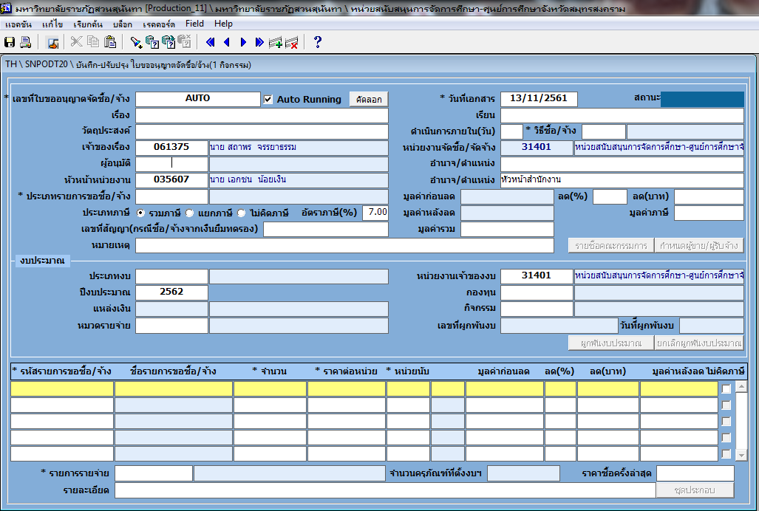
1.บันทึก-ปรับปรุงใบขออนุญาตจัดซื้อ/จัดจ้าง

2.ใบสั่งซื้อ/สั่งจ้าง
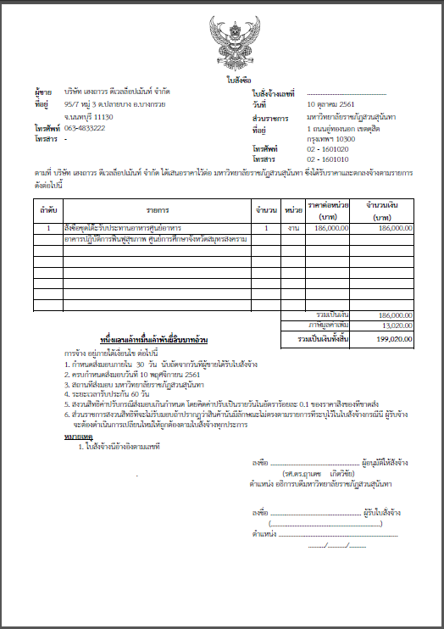
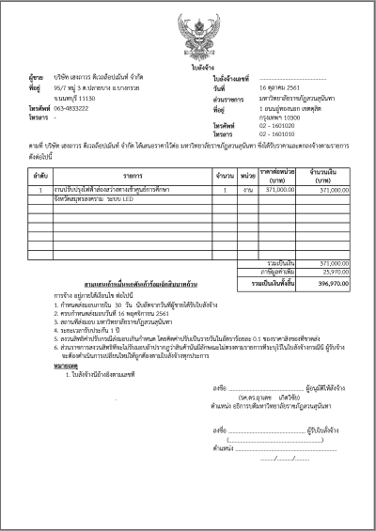

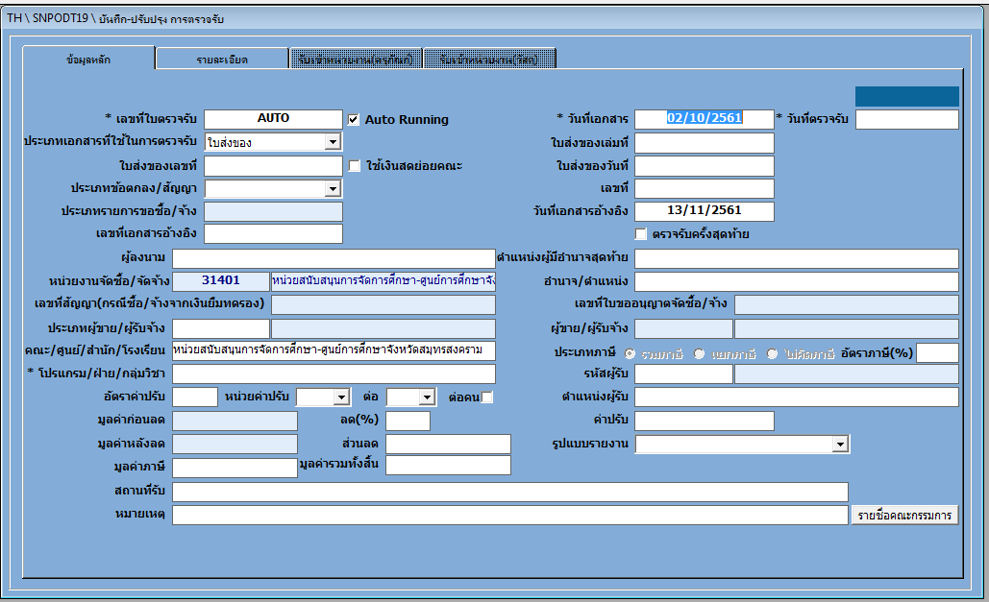
3.บันทึก-ปรับปรุงการตรวจรับ

4.บันทึกเบิกจ่าย/กรณีจัดซื้อ/จัดจ้าง
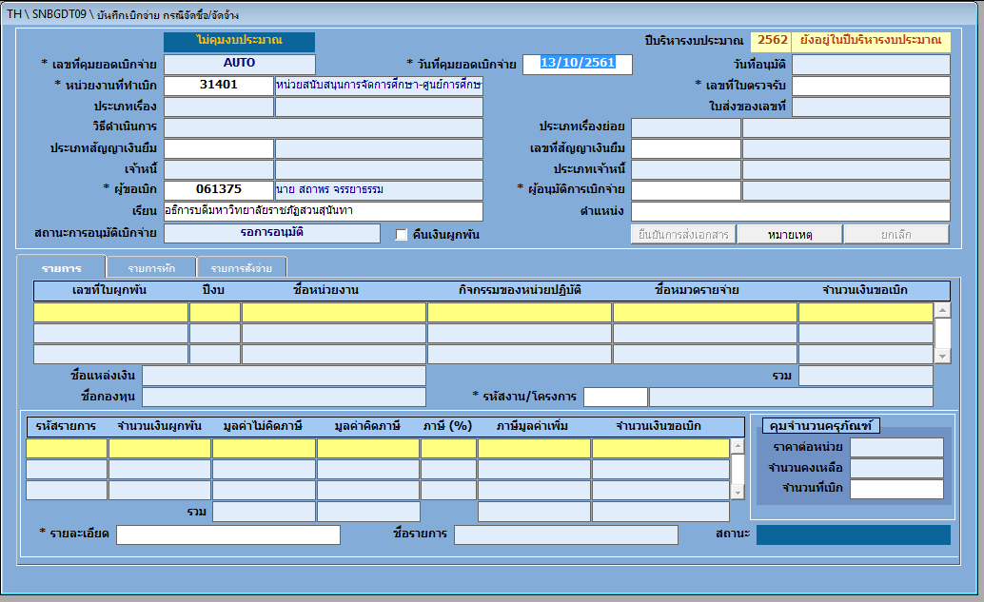

คณะผู้จัดทำ
คู่มือปฏบัติงานกระบวนการจัดซื้อจัดจ้าง
1.นายชัยวัฒน์ ทูคำมี เจ้าห้าที่พัสดุ

คู่มือปฏิบัติงาน (ork Manual)
SuanSunandhaRajabhat University
111/1-3 หมู่ที่ 7 ตำบลบางแก้ว อำเภอเมือง จังหวัดสมุทรสงคราม 75000
ศูนย์การศึกษาจังหวัดสมุทรสงคราม มหาวิทยาลัยราชภัฏสวนสุนันทา

